Федеральное государственное образовательное бюджетное

учреждение высшего образования

**«Финансовый университет при Правительстве Российской Федерации»**

**(Финансовый университет)**

Колледж информатики и программирования

**ОТЧЁТ**

**По лабораторной работе №8**

Студент: Подлегаев Павел Александрович

Дисциплина/Профессиональный модуль: Разработка программных модулей

Группы: 4ИСИП-619

Преподаватель

Сибирев И.В.

Оценка за работу :_______

**Москва – 2022 г.**

Цель:

Освоить методы переноса и генерации скриптов базы данных.

Ход работы:

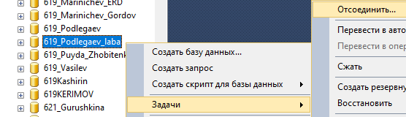

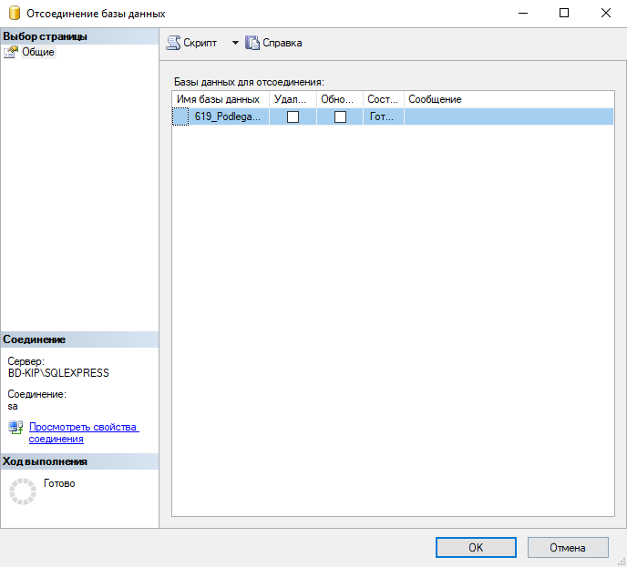

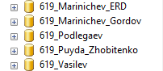



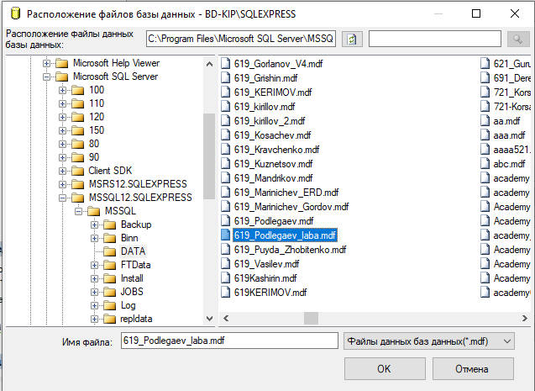

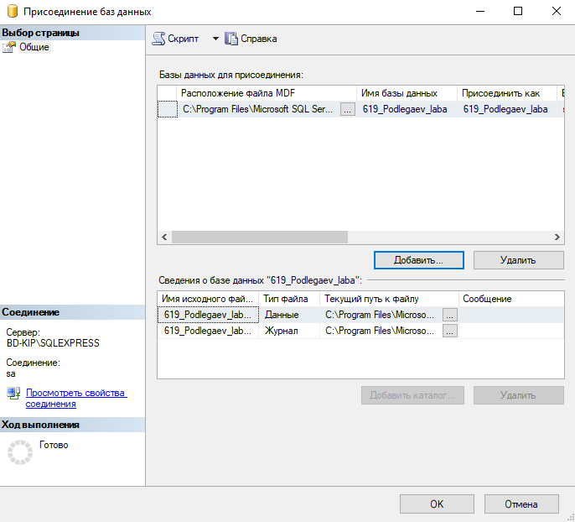

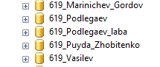

Рисунок 1. Механизм переноса базы данных

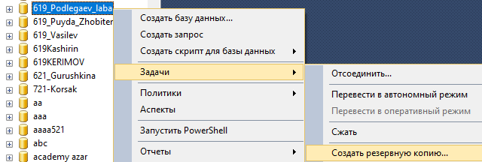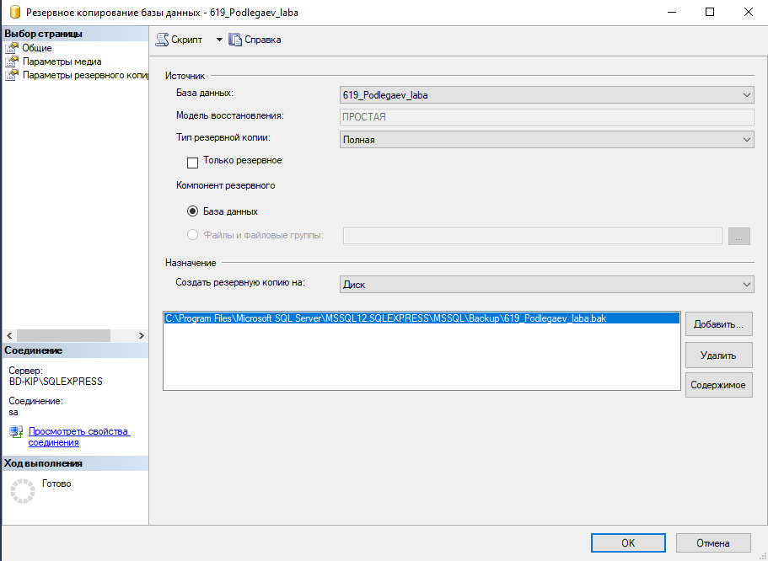

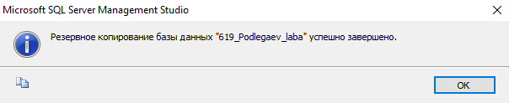

Рисунок 2. Резервное копирование

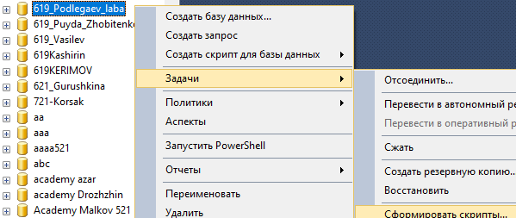

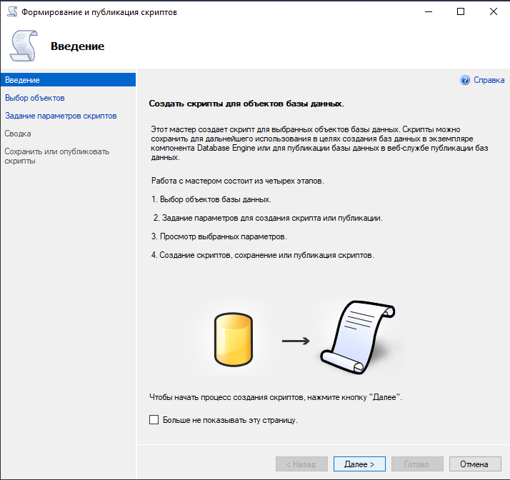 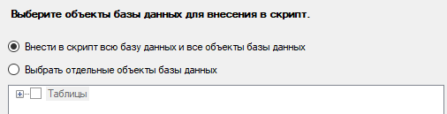 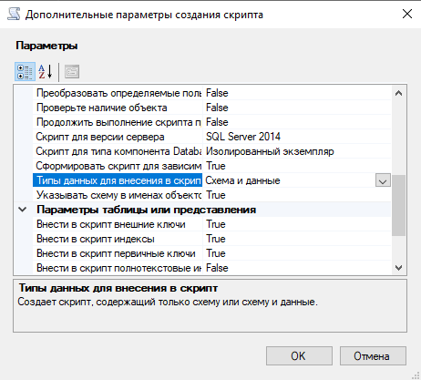 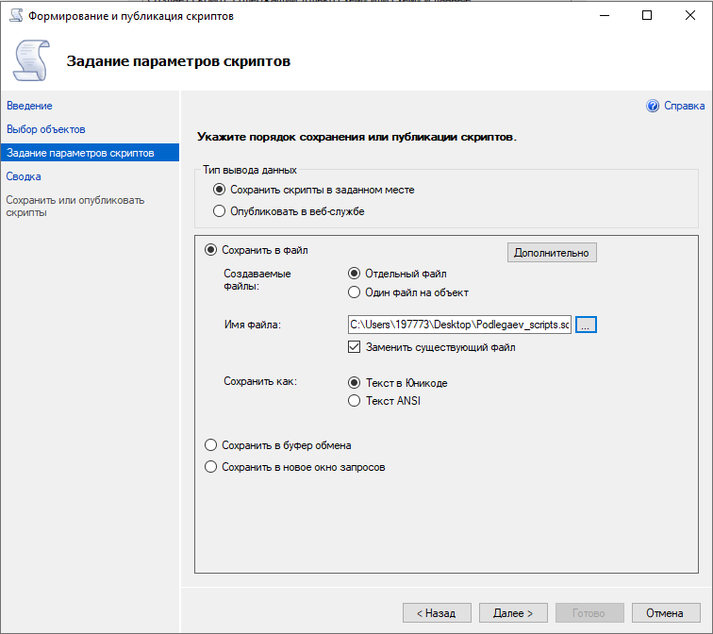 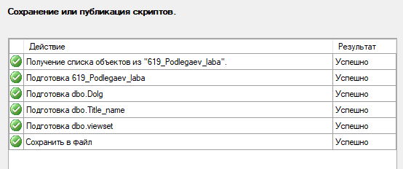

Рисунок 3. Генерация скриптов базы данных

Вывод:

Освоил методы переноса и генерации скриптов базы данных.